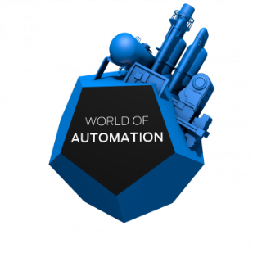
Inschrijfformulier
WoTS 2018 - Beursproject ‘IoT – Industrie 4.0’ Tour
Tour
- Iedere deelnemer kan op zijn stand het thema IoT - Industrie 4.0 tonen in de vorm van een pitch/demo
- Deelnemers zijn herkenbaar op de beursvloer
- Op de beursvloer komen flyers beschikbaar met een beschrijving van de pitch/demo per deelnemer met een verwijzing naar de stand
Werving
- Er wordt een promofilm geproduceerd met een korte toelichting op het thema IoT – Industrie 4.0. Deze film wordt ter promotie voorafgaand aan de beurs gebruikt.
Seminar
- Seminar ‘IoT – Industrie 4.0’ op de beursvloer (Marijke Zaal)
- Sprekers zijn een drietal eindgebruikers met contrete voorbeelden
- De invulling van de sprekers gebeurt in overleg met deelnemende bedrijven
- In het seminar vindt een verwijzing naar tour en deelnemers (logo’s) plaats
Deelname voorwaarden
- Minimaal 8 bedrijven, maximaal 10
- Deelname kosten per bedrijf: € 750,- excl. btw

- Neemt deel aan het WoTS 2018 beursproject ‘IoT – Industrie 4.0 tour’
Deelnamekosten € 750,- (exclusief btw)

Bedrijfsnaam: ……..…….…………………………………………………………………………
Contactpersoon: …….…….………………………………………………………………………….
Emailadres: ………………………………………………………………………………………

Korte omschrijving van de pitch of demo:
………………………………………………………………………………………………………………………
………………………………………………………………………………………………………………………

- Is aanwezig op het deelnemersoverleg op dinsdag 13 maart van 15.00 – 17.00 uur

Datum: …………………………... Handtekening …………………………………

